Proiect Electronica Digitala

## Dumitrache Adrian-George

## 324CC

# Piesele corespunzătoare proiectului

|  |  |  |
| --- | --- | --- |
| **Variabila** | **Valoare** | **Componenta** |
| L1 | D | [ATmega324PB](https://ww1.microchip.com/downloads/aemDocuments/documents/OTH/ProductDocuments/DataSheets/40001908A.pdf) la 2,5 V și 8 MHz |
| L2 | U | fotorezistor de min. 5 kΩ |
| L3 | A | senzor umiditate [SHT30-DIS](https://datasheetspdf.com/pdf-file/1116082/Sensirion/SHT30-DIS/1) |
| L4 | D | [iSP1507-AC](https://www.insightsip.com/fichiers_insightsip/pdf/ble/ISP1507/isp_ble_DS1507.pdf) |

Din start cunoaștem tensiunea de alimentare pe care o vom folosi, deci pe pinii VCC/AVCC si ground ai microcontrolerului vom conecta sursa de tensiune de 2,5V. Acest lucru nu este o problema, tensiunea maxima suportata fiind 6V. Vom avea Vil = 0.5, Vih = 1.75, Vol = 0.6, Voh = 2.1

# Interfațarea perifericelor la microcontroler

Primul senzor este un fotorezistor, acesta va oferi un semnal analogic pe care-l vom putea converti in digital utilizând unul dintre cei 8 pini de ADC prezenți pe microcontroler. Limitele de tensiune pe unul dintre acești pini, conform data sheet-ului, sunt [-0.5, Vcc + 0.5] V fata de ground. Deci va trebui sa manipulam semnalul astfel încât sa stăm într-un interval sigur (sa zicem [0.1, 2.5] V).

Presupunând ca vrem ca acesta sa fie interfațat într-o maniera relativ simpla in care semnalul convertit va reprezenta lumina stinsa/aprinsa pentru tensiune mica/mare, putem sa punem fotorezistorul într-un divizor de tensiune, urmând sa calculam rezistentele necesare pentru a sta in intervalul de siguranța ulterior. Acest lucru se poate face astfel:

Deci tensiunea pe pinul de ADC va urma formula:

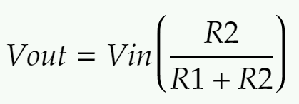

Sa zicem ca alimentam circuitul cu Vin = 2.5V, lucru ce este permis si nu va strica rezistentele (presupunem ca am luat rezistente care țin la maxim 100V). Astfel ieșirea sigur o sa fie in parametrii de siguranță de [0.1, 2.5], ieșirea fiind cu siguranță mai mica decât intrarea conform formulei

Evident, tensiunea de ieșire va fi mai mare când scade valoarea fotorezistorului (R1), adică când este in prezenta luminii si va fi mai mica când aceasta creste. Conform [internetului](https://gleanntronics.ie/en/products/gl5516-5k-10k-5mm-photoresistor-ldr-10-pcs-4219.html), un fotorezistor normal cu rezistenta minima de 5kΩ poate sa ajungă la 200kΩ într-o camera întunecată. Rezistenta R2 poate fi a aleasa in funcție de nivelurile de luminozitate la care ne așteptăm, pentru a face semnalul sa comute la un anumit nivel de luminozitate. Noi nu avem ideea la ce luminozități sa ne așteptăm, deci putem alege orice rezistenta, deci sa zicem pentru exemplul nostru ca e 10k (dar nu este relevant).

Al doilea senzor este de umiditate/temperatura, acesta oferă date prin intermediul interfeței seriale I2C. Deci putem sa-l legam la unul dintre modulele I2C al microcontrolerului. Fiind un protocol bidirecțional, o legătura e de ajuns. Senzorul trebuie alimentat cu o tensiune intre 2.15 si 5.5 V, cel mai ușor pentru noi ar fi sa alegem o alimentare de 2.5 V (aceeași pe care o folosim la microcontroler), lucru ce, conform data sheet-ului, ne asigura o tensiune maxima de 2.8V pe pinii SDA si SCL ceea ce se afla in intervalul de siguranță. Deci putem conecta direct pinii de SDA si de SCL de la senzor direct la modulul de I2C al microcontrolerului fără sa avem probleme. De asemenea, pragurile logice sunt similare cu MCU-ul pentru aceasta alimentare. Acest senzor va avea Vol = 0.4V (< Vil al MCU-ului = 0.5) si Voh = 1.8V (> Vih al MCU-ului = 1.75), iar Vil = 0.75 (> Vol al MCU-ului = 0.6) si Vol = 1.75 ( < Voh al MCU-ului = 2.1). Deci pragurile logice sunt compatibile cu aceasta alimentare.

Avem si un modul de Bluetooth ce suntem obligați sa îl alimentam la 1.8V, lucru ce este valid. Rolul modulului este sa transmită informațiile citite de la senzori către un server, ­­ va trebui sa face 2 legături intre el si microcontroler: comunicare de la MCU la modul si invers. Legăturile se pot face prin intermediul pinilor generici de I/O.

Pentru ambele legaturi vom avea nevoie de level shiftere pentru a converti semnalul in ceva ce poate fi inteles de receptor.

Pentru comunicarea de la MCU la modul: [level shifter](https://www.analog.com/media/en/technical-documentation/data-sheets/adg3242.pdf) de la 2.5V la 1.8V (putem sa-l alimentam cu 2.5, lucru ce il va forta sa primeasca semnale de 2.5V si sa le shifteze )

Pentru comunicarea de la modul la MCU: [level shifter](https://www.diodes.com/assets/Datasheets/PI4ULS3V204.pdf) de la 1.8V la 2.5V (e unul configurabil, putem sa )

Astfel, schema noastră bloc va arata astfel:

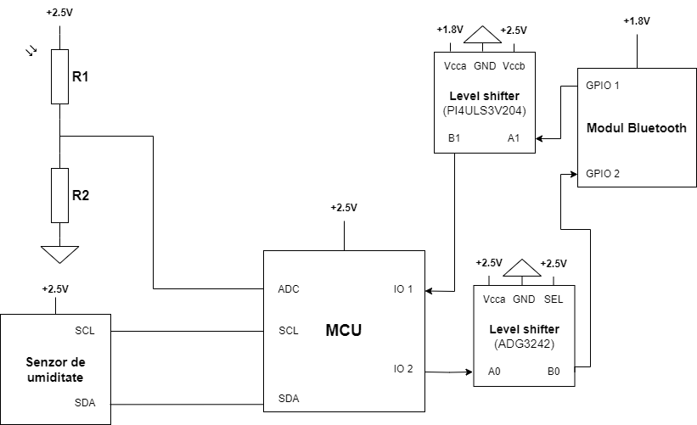

# Alimentare la o baterie de acumulatori de tip litiu ion ce are 2 celule in serie de 3Ah

Tensiunea de la aceasta baterie poate varia intre 6 si 8.4 V, iar noi am avea nevoie de o alimentare de 2.5V si una de 1.8V. Putem realiza acest lucru cu doua stabilizatoare de tensiune diferite, ceva in genul acesta:

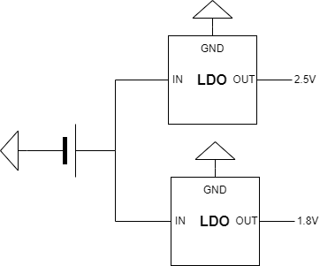

Rămâne problema de ce stabilizatoare folosim si cum le folosim. Putem sa folosim un LDO variabil pentru a folosi aceeași piesa pentru ambele cazuri cum ar fi [NCP718](https://www.onsemi.com/pdf/datasheet/ncp718-d.pdf).

Acesta este mai mult decât avem nevoie din unele puncte de vedere cum ar fi tensiunea de intrare maxima (24 de volți!) sau faptul ca este low dropout (noi scadem de la 8.4 la 2.5/1.8), dar acesta este excelent din punct de vedere al curentului quiescent (4-8... μA), fiind nesemnificativ mai mare decât consumul minim al pieselor noastre in moduri idle/power saving (adica 1.1 - 45 μA, astea in modurile de idle cele mai putin costisitoare, putem alege unele care trec de curentul quiescent cu mult).

Trebuie sa luam in considerare si curentul maxim ce poate fi consumat. Curentul de ieșire maxim al LDO-ului este de 300-800 mA. Componentele noastre consuma mult mai putin (cel mai mult consuma microcontroler, maxim 8mA). Deci nu o sa avem probleme cu LDO-ul ales.

Putem sa configuram LDO-urile astfel, conform data sheet-ului:

Vom alege rezistentele R1 si R2 in functie de cata tensiune avem de nevoie pe iesire, aceasta este data de formula (unde VRef = 1.2V):

Deci pentru o iesire de 2.5V, putem folosi R1 = 10 kΩ si R2 = 10.8 kΩ, iar pentru o iesire de 1.8V putem folosi R1 = 10 kΩ si R2 = 5 kΩ.

# Strategie de management energetic pentru citire date in intervale de 10 secunde

Putem din start consideram ca toate cele 3 piese capabile sa intre intr-un mod de power saving (senzorul de umiditate, microcontrolerul, modulul de comunicație Bluetooth) o sa o facă atât timp cate nu au de citit/trimis date. Pentru fotorezistor, am putea opri pinul de ADC la care este conectat cand restul componentelor se afla in power saving. Caz in care suntem interesați in mod special de cat timp ar trebui sa stea componentele in modul de activitate astfel încât sa își facă citirea periodica. Putem începe prin a vedea cat de repede putem sa măsurăm si sa comunicam cu piesele noastre.

Avem in acest tabel timpii de măsurare/transmisie:

|  |  |  |  |
| --- | --- | --- | --- |
| **Componenta** | **MCU** | **Senzor umiditate/temp** | **Modul Bluetooth** |
| **Măsurare** | - | 12.5 ms | - |
| **Comunicare** | Sub 1ms | Sub 1ms | 40ms (maxim pt Bluetooth 5) |

Deci am putea sa alegem un timp de 75 ms care ne garantează ca sistemul o sa aibă destul timp sa-si facă măsurătorile si sa trimită datele mai departe.

# Curentul mediu consumat de sistem si timpul de funcționare intre încărcările bateriei

Putem sa începem prin a vedea cat curent consuma fiecare piesa in power saving/funcționare normala, o sa luam doar maximele ca sa proiectam consumul maxim (adica cand fotorezistorul are 5k spre exemplu), orice e mai bun va fi bonus:

|  |  |  |  |  |
| --- | --- | --- | --- | --- |
| **Componenta** | **MCU** | **Senzor umiditate/temp** | **Modul Bluetooth** | **Fotorezistor** |
| **Power Saving** | 2 μA | 6 μA | 1.5 μA | 0.17 mA |
| **Activ** | 3 mA | 1.5 mA | 7.1 mA | 0.5 mA |

Astfel, știind ca in fiecare interval de 10 secunde o sa stăm 75 de ms in activ si 9925 de ms in power saving, putem afla curentul mediu consumat de sistem:

|  |  |  |  |  |
| --- | --- | --- | --- | --- |
| **Componenta** | **MCU** | **Senzor umiditate/temp** | **Modul Bluetooth** | **Fotorezistor** |
| **Medie (~)** | 25 μA | 17 μA | 55 μA | 172 μA |

Deci circuitul consuma in medie in jur de 214 μA la alimentarea de 2.5V rezulta 0.535 mW si 55 μA la alimentarea de 1.8V rezulta 0.099 mW.

Puterea disipata de către LDO-ul de la alimentarea de 2.5V este 4.3 mW, iar pe LDO-ul de la alimentarea de 1.8V este de 2.31mW. Deci in total consumam 0.535 + 4.3 + 0.099 + 2.31 = ~7.244 mW.

Bateria noastră are 8.4V si 3Ah, deci are 25.2 Wh, deci avem 25.2 Wh / 7.244 mW = ~3480 ore.